**Отчет**

**о проведение Урока памяти в рамках Всероссийской акции «Блокадный хлеб»**

**в ГКОУ РД «Кубинская СОШ Лакского района»**

27 января 2020 года в нашей школе прошла Всероссийская Акция памяти «Блокадный хлеб», которая дала старт Году памяти и славы. Акция призвана напомнить о мужестве жителей Ленинграда, переживших беспрецедентную блокаду миллионного города вражескими захватчиками.

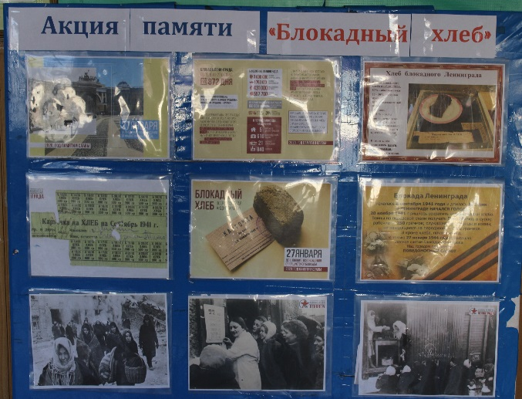 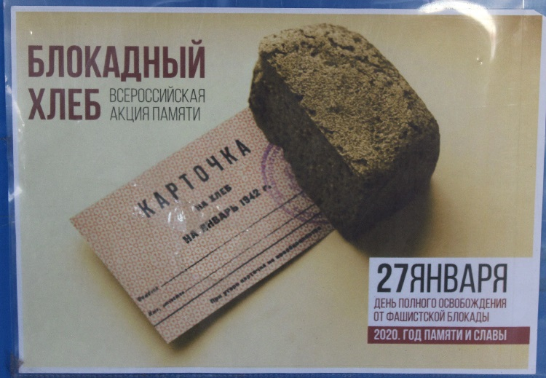

В каждом классе были проведены Уроки памяти. Школьникам было рассказано о детях блокадного Ленинграда, о голоде и лишениях ленинградцев, о стойкости жителей и глубокой веры в победу. Во время уроков был показан документальный фильм «Блокадный Ленинград».

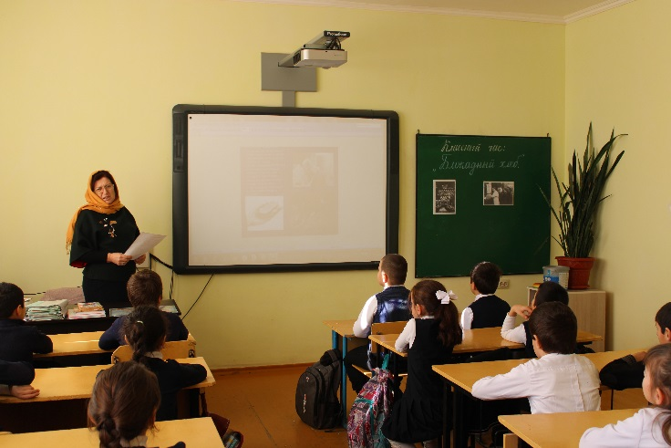 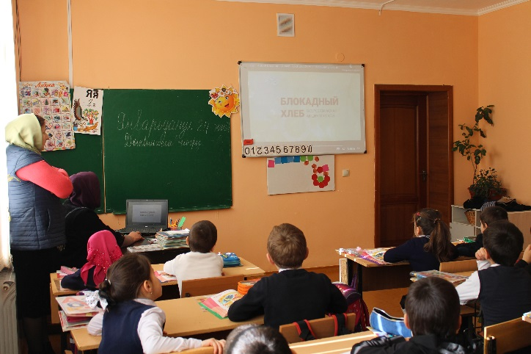

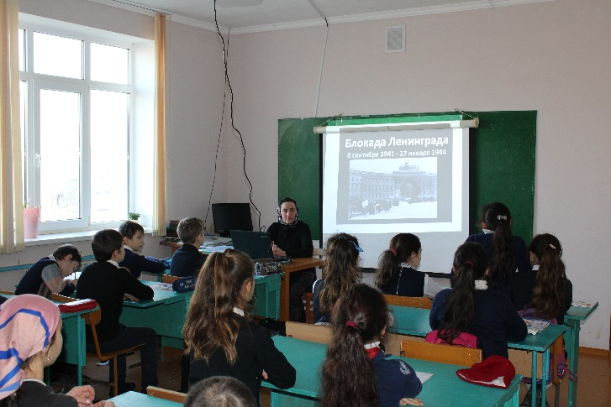 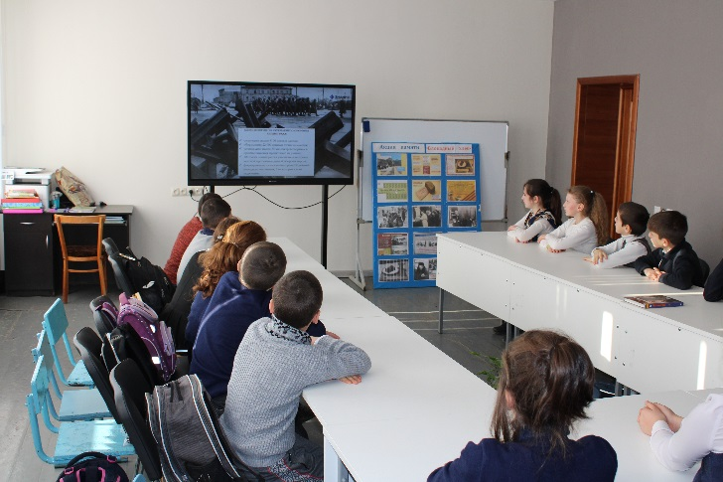

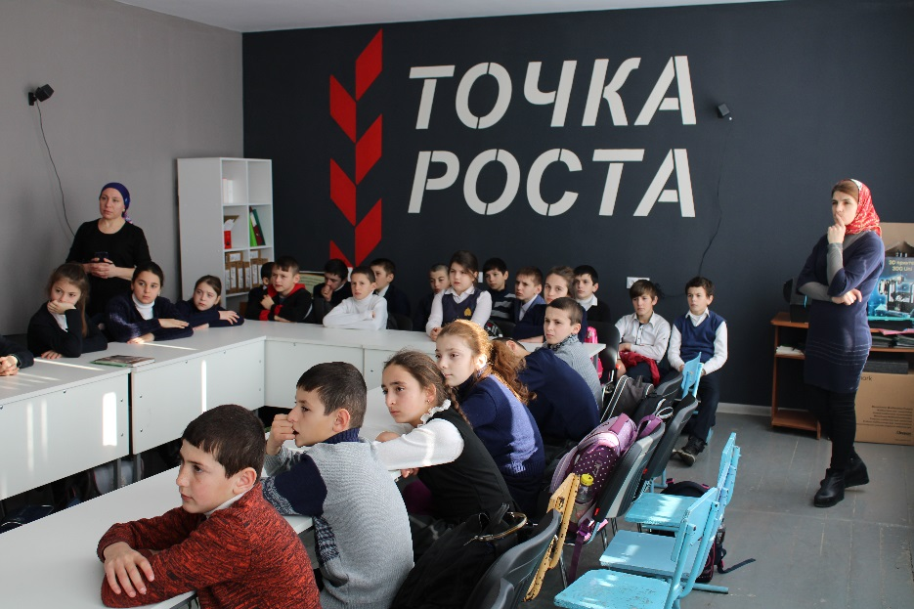

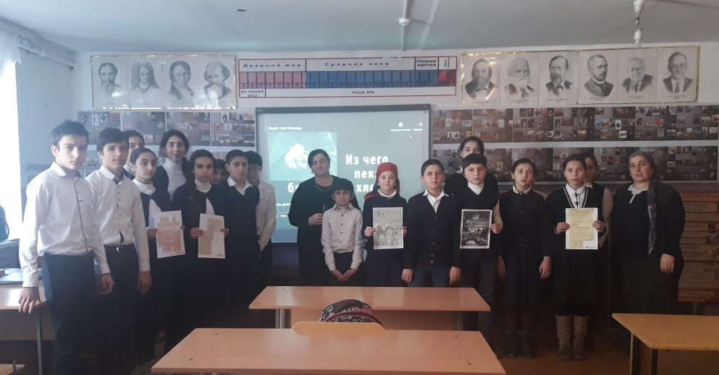

На большой перемене прошла общешкольная линейка. Участники отряда «ТОКС» подготовили и показали сценку о Блокадном хлебе и прочитали стихи. В завершении линейки отряд «Волонтеры Победы» раздал каждому желающему информационную листовку и минимальную блокадную норму хлеба.

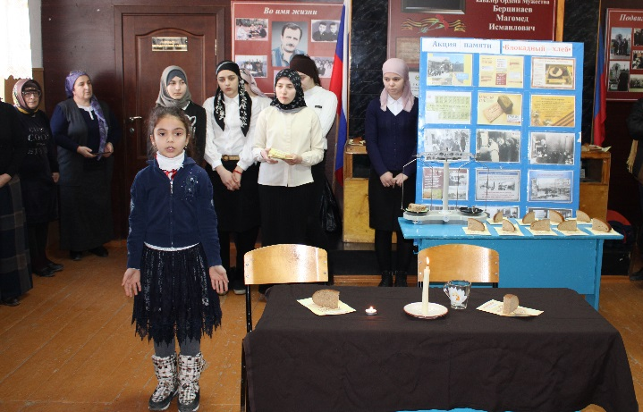 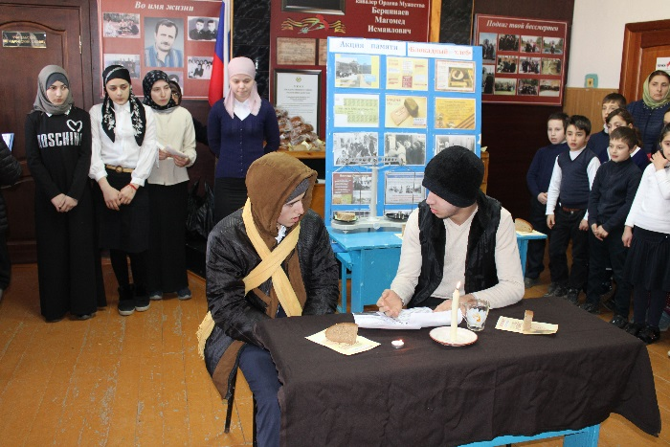

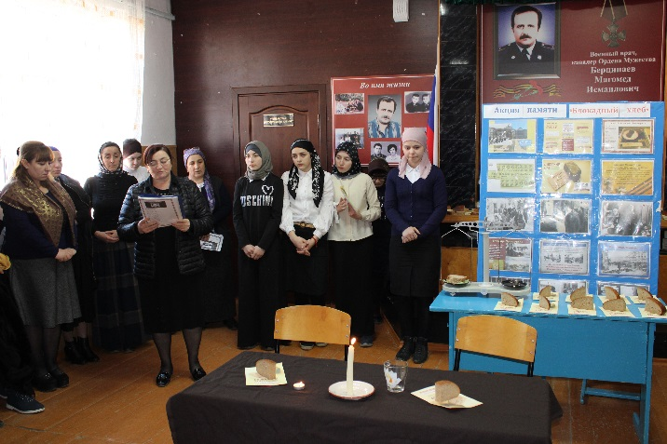 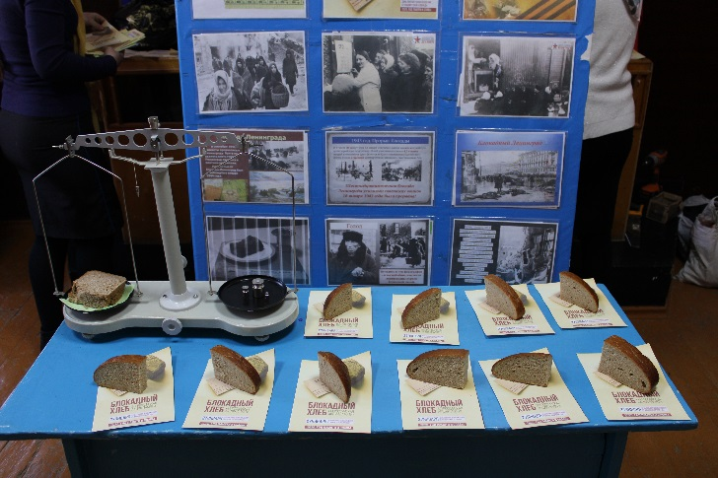

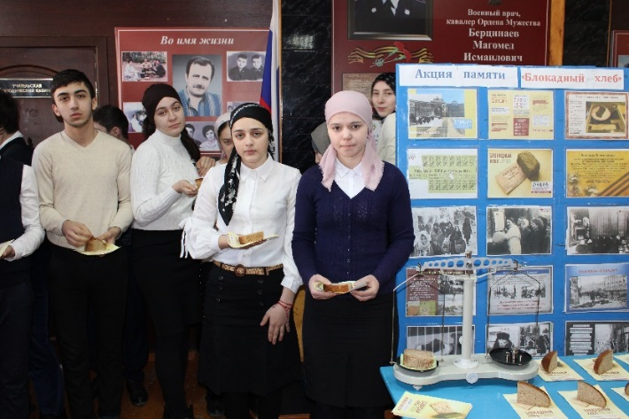 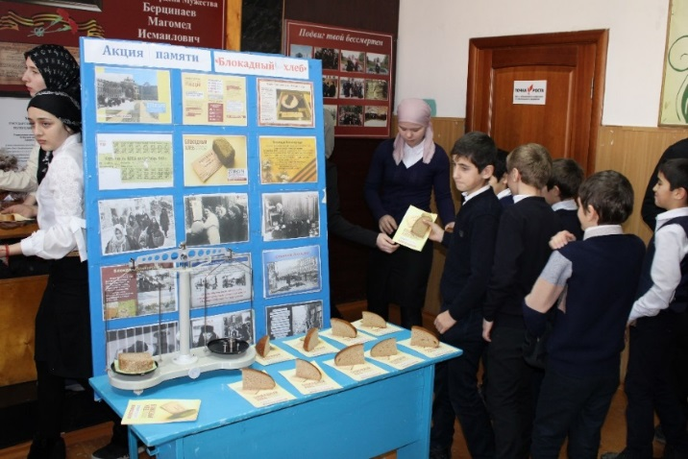

Пока мы помним о ленинградцах – они живы в наших сердцах. И сохранение памяти о них – это самый простой и доступный способ выразить свои чувства по отношению к ним. Сохраним историческую память вместе!

Всего приняли участие в Акции – 165 учащихся

Всего проведенных уроков – 12 (с 1 по 11 класс)

Уроки проводили классные руководители, заместитель директора по ВР, вожатая, руководитель отряда «ТОКС».

***Отчет подготовила: Джакавова М.Г. (зам.директора по ВР)***